Комплект оценочных материалов по дисциплине
«Перевод научно-технической литературы (английский)»

Задания закрытого типа

Задания закрытого типа на выбор правильного ответа
1. Внимательно перечитайте переводы предложений из научно-популярного сборника. Выберите тот, где не допущены переводческие ошибки.
А) After this it is quite easy to accept the idea that power has come to mean the rate. После этого легко понять, что мощность – это скорость.
Б) A weight, one is surprised to learn, is not only the familiar block of metal with a ring on top, but a force. Вес, как ни странно, не только знакомые брусок металла с кольцом наверху, но и сила.
В) Common salt is a compound which comes only to a limited extent within the terms of this definition and only to this limited extent do these two salts means the same thing. Обычная соль – это соединение, которое подходит только до ограниченного предела под термины этого определения, и только до этого предела эти две соли обозначают одну и ту же вещь.
Г) Ohm discovered the constancy of the relation between electromotive force and current and gave the races the name of "resistance". Ом доказал, что сила тока в проводнике прямо пропорциональна напряжению и обратно пропорциональна некоторой постоянной величине, называемой сопротивлением.
Правильный ответ: Г
Компетенции (индикаторы): ПК-3 (ПК-3.2).

2. Выберите один правильный ответ
Многоязычный портал терминологии ВОИС (Всемирная организация интеллектуальной собственности), который предоставляет доступ к научным и техническим терминам, полученным из патентных документов. Он способствует точному и последовательному употреблению терминов на разных языках и облегчает поиск и обмен научными и техническими знаниями.
А) LanguageTool
Б) Trados
В) Translator’s Abacus
Г) WIPO Pearl
Правильный ответ: Г
Компетенции (индикаторы): ПК-6 (ПК-6.1).

3. Выберите один правильный ответ
From 31 March 2032 onwards, Swiss will use its own ______________ on the route to Singapore with a three-class cabin configuration and substantially increased seating capacity.
А) rotary-wing aircraft
Б) long-haul aircraft
В) lower hold ship
Г) nuclear powered carrier
Правильный ответ: Б
Компетенции (индикаторы): ПК-12 (ПК-12.1).

4. Выберите правильный перевод термина “camshaft lobe”.
А) каверна ремня ГРМ
Б) кулачек распределительного вала
В) механизм регулировки зазора привода клапана
Г) низкопрофильный шатун капота
Правильный ответ: Б
Компетенции (индикаторы): ПК-12 (ПК-12.1).

Задания закрытого типа на установление соответствия
- Внимательно рассмотрите страницу из Иллюстрированного военно-технического словаря Л.Л. Нелюбина (на русском, английском, немецком, французском и испанском языках) https://djvu.online/file/r2sQI69VRBB2X, посвященную структуре АЭС. Установите правильное соответствие между русским и английским термином. Каждому элементу левого столбца соответствует только один элемент правого столбца.
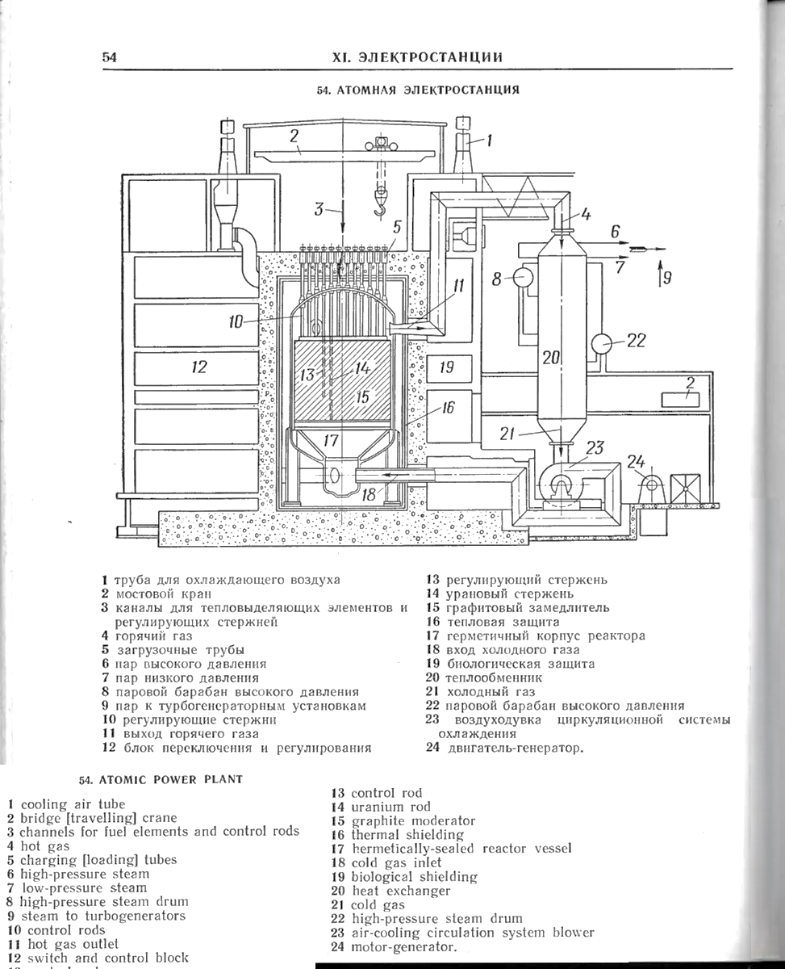

1) | загрузочные трубы | А) | control rod
2) | паровой барабан высокого давления | Б) | charging tubes
3) | регулирующий стержень | В) | heat exchanger
4) | теплообменник | Г) | high-pressure steam drum
Правильный ответ:
1 | 2 | 3 | 4
Б | Г | А | В
Компетенции (индикаторы): ПК-6 (ПК-6.1).

2. Установите соответствие между аббревиатурой и переводом её расшифровки. Каждому элементу левого столбца соответствует только один элемент правого столбца.
 | Аббревиатура |  | Перевод
1) | AC | А) | верхняя мёртвая точка
2) | FM | Б) | локальная вычислительная сеть
3) | LAN | В) | переменный ток
4) | STOL | Г) | cамолёт укороченного взлёта и посадки
5) | TDC | Д) | частотная модуляция
Правильный ответ:
1 | 2 | 3 | 4 | 5
В | Д | Б | Г | А
Компетенции (индикаторы): ПК-12 (ПК-12.1).

3. В английской технической литературе можно встретить три вида сокращений: буквенные сокращения, слоговые сокращения, усеченные слова. Установите соответствие между сокращением и его видом. Каждому элементу левого столбца соответствует только один элемент правого столбца.
 | Сокращение |  | Вид сокращения
1) | Ammo, copter, info, nav; | А) | Буквенные сокращения
2) | AI, GM, AAA, WAN; | Б) | Слоговые сокращения
3) | Simfac, deseng, gamedev, modem; | В) | Усеченные слова
Правильный ответ:
1 | 2 | 3
В | A | Б
Компетенции (индикаторы): ПК-6 (ПК-6.1).

4. Установите соответствие между переводом отрывков из инструкций и видом переводческой ошибки при переводе научно-технического текста. Каждому элементу левого столбца соответствует только один элемент правого столбца.
 | Пример |  | Вид ошибки
1) | This section provides an overview of all important safety aspects to be observed in the interests of maximum operator safety and a safe and trouble-free operation of the equipment.  В этом разделе представлен обзор всех важных аспектов безопасности, которые оператор должен учесть, чтобы избежать эксцессов, которые могут угрожать здоровью оператора и работоспособности оборудования во время работы. | А) | Нарушена логика повествования.
2) | This air conditioner is designed to give you comfortable room conditions.  Кондиционер разработан для создания комфортной температуры воздуха в помещении. | Б) | Не соблюден узус соответствующей тематической области.
3) | This timer will starts counting every time the Alarm enable bit change from logic “1” to logic “0”.  Этот таймер начинает отсчет всякий раз, когда бит Alarm enable изменяет свое значение c логической «12 на логический «0». | В) | Нет замены страдательного залога на действительный залог.
4) | Wear a helmet and safety boots to prevent injury from falling components, especially when fitting the unit to the ceiling.  Во избежание получения травм от упавших объектов необходимо надевать каску и защитную обувь, особенно если агрегат установлен на потолке. | Г) | Текст перевода содержит лишние (т.е. не несущие смысловой нагрузки) слова.
Правильный ответ:
1 | 2 | 3 | 4
Б | В | Г | А
Компетенции (индикаторы): ПК-3 (ПК-3.2).

Задания закрытого типа на установление правильной последовательности
- Прочитайте статью. Распределите термины, заимствованные из английского языка, по мере их появления в хронологическом порядке.
Getting the Message Across: The story of means of communication.
"Radar" stands for radio detection and ranging—and that gives a pretty big clue as to what it does and how it works. Radar can be traced back to a device called a Telemobiloskop (sometimes written French-style, Télémobiloscope), invented in 1904 by German electrical engineer Christian Hülsmeyer (1881–1957). After hearing about a tragic collision between two ships, he figured out a way to use radio waves to help them see one another when the visibility was poor.
Cellphones work kind of the same way: they send and receive information using invisible radio waves—a technology called wireless because it uses no cables. Martin Cooper's original radio telephone system (cellphone) design was submitted as a patent application in 1973.
Fiber optics works a different way. It sends information coded in a beam of light down a glass or plastic pipe. It was originally developed for endoscopes in the 1950s to help doctors see inside the human body without having to cut it open first. In the 1960s, engineers found a way of using the same technology to transmit telephone calls at the speed of light (normally that's 186,000 miles or 300,000 km per second in a vacuum, but slows to about two thirds this speed in a fiber-optic cable).
One of the pivotal moments in the birth of the modern era of social media is the invention of Wi-Fi. Wi-Fi router can be traced back to 1997 when the Institute of Electrical and Electronics Engineers (IEEE) introduced the 802.11 protocol, laying the groundwork for wireless local area networking (WLAN). This seminal standardization provided the framework for the development of wireless networking technologies, setting the stage for the emergence of the Wi-Fi router.
А) маршрутизатор;
Б) оптоволокно;
В) радар;
Г) сотовый телефон;
Правильный ответ: В, Б, Г, А
Компетенции (индикаторы): ПК-12 (ПК-12.1).

- Внимательно рассмотрите схему работы двигателя внутреннего сгорания из Иллюстрированного военно-технического словаря Л.Л. Нелюбина (на русском, английском, немецком, французском и испанском языках). Смотря на представленную схему, распределите такты работы двигателя внутреннего сгорания в правильном порядке:
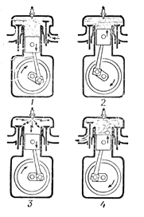
А) compression stroke;
Б) exhaust stroke;
В) intake stroke;
Г) power stroke;
Правильный ответ: В, А, Г, Б
Компетенции (индикаторы): ПК-6 (ПК-6.1)

- Прочитайте статью. Расположите виды документов технического характера по мере их появления в тексте.
What is Technical Translation?
Technical translation is the process of translating documents crafted by technical writers, or texts that delve into technological subjects or contain technological information. This specialized form of translation transcends mere language conversion, demanding an in-depth grasp of the specific subject matter and the terminologies it involves.
Various sectors and professions require technical translation to disseminate and access information globally. Here are a few examples:
Innovators and companies aiming for international protection of their inventions must ensure the accurate translation of their patent documents to comply with the diverse legal frameworks of each target country. It requires precise translation as it safeguards intellectual property rights globally and any discrepancies can lead to legal challenges or the invalidation of patent claims in those jurisdictions.
Manufacturers and producers, particularly those exporting products, are required to furnish manuals in the languages of their end-users. This practice is vital to guarantee that the products are used correctly and safely. Providing clear, language-specific manuals helps prevent misuse, enhances user safety, and ensures that consumers can fully benefit from the features and functionalities of the products, fostering a positive user experience and compliance with international safety standards.
Software companies targeting market expansion must engage in comprehensive localization of their products and associated documentation. This process involves adapting the software and its supporting materials to align with the linguistic preferences and cultural context of the target market. Such meticulous localization ensures that the software resonates with users in different regions, enhancing user experience, market acceptance, and ultimately, the global reach of the product.
AutoCAD by AutoDesk is the go-to software for architects, engineers, and designers worldwide, as it offers unparalleled precision and versatility in creating 2D and 3D designs and technical drawings. There are many file extensions related to AutoCAD considered for translation, including: .dwg (drawing); .dxf (Drawing Exchange Format); .dwt (drawing template).
А) инструкция по эксплуатации;
Б) локализация ПО;
В) патент;
Г) чертёж;
Правильный ответ: В, А, Б, Г
Компетенции (индикаторы): ПК-3 (ПК-3.2).

Задания открытого типа

Задания открытого типа на дополнение
1. Напишите пропущенное слово (словосочетание).
В английском языке в многозначных числах сотни, тысячи и т. д. отделяются запятой (а не пробелом или иногда точкой как в русском языке), а в десятичных дробях дробные числа отделяются от целых ____________________, например:
Первая партия из 15 000 ружей калибра пять и шесть десятых миллиметра (5,6 мм) будет принята на вооружение в следующем году.
An initial 15,000 of 5.6 mm rifles will be introduced next year.
Правильный ответ: точкой.
Компетенции (индикаторы): ПК-6 (ПК-6.1).

2. Напишите пропущенное слово (словосочетание).
Специалисты, которые полагают, что термины в английском языке однозначны, и поэтому их можно легко заменять в переводе соответствующими словами русского языка, нередко попадают в смешное положение, принимая за однозначный интернациональный термин слово, которое на самом деле таковым не является. Слово “frame” в станкостроении означает станину; в текстильном производстве – ткацкий станок; в строительстве – ___________________; в литейном производстве – опоку; в кинематографии – кадр.
Правильный ответ: каркас.
Компетенции (индикаторы): ПК-3 (ПК-3.2).

3. Напишите пропущенное слово (словосочетание).
Работая над переводом терминов-словосочетаний, переводчик обычно использует следующие приемы: 1) перевод с помощью использования ________________ падежа имени существительного (direct current inverter – преобразователь постоянного тока; fuel feed system – система подачи топлива; система питания); 2) прием калькирования состоит в переводе английского слова или выражения путем точного воспроизведения средствами русского языка (step up relay – шаговое реле; radio transmitter – радиопередатчик).
Правильный ответ: родительного.
Компетенции (индикаторы): ПК-12 (ПК-12.1).

- Напишите пропущенное слово (словосочетание).
При переводе терминов-словосочетаний, переводчик обычно использует следующие приемы: 1) прием калькирования состоит в переводе английского слова или выражения путем точного воспроизведения средствами русского языка (step up relay – шаговое реле; radio transmitter – радиопередатчик); 2) перевод с использованием различных ________________ (data processing equipment – оборудование для обработки данных).
Правильный ответ: предлогов.
Компетенции (индикаторы): ПК-12 (ПК-12.1).

Задания открытого типа с кратким свободным ответом
1. Документ, выдаваемый государственным органом и удостоверяющий приоритет изобретения, авторство и исключительное право на изобретение – это?
Правильный ответ: патент/ патентный документ/ охранный документ
Компетенции (индикаторы): ПК-6 (ПК-6.1).

- Прочитайте статью из журнала Science и текст на русском языке. Укажите какой это вид перевода.
Researchers have long known that many dinosaurs had bold patterns and bright, sometimes flashy feathers—far from the grayish, scaly monsters we often see in movies. Now, a new study of Chinese fossils published today in Science reveals the coloration of some of the early mammals that coexisted with dinosaurs. They were clad in dark brown or grayish fur—a trait that may have played a key role in their survival up to the present.
The new finding also reinforces the idea that “mammals were living in the shadow of the dinosaurs, quite literally” and likely lived nocturnal lifestyles to avoid unwanted attention, says Jasmina Wiemann, a molecular paleobiologist at Johns Hopkins University who was not involved in the new work.
This is not the first time researchers have searched for color in the fossil record, which can shed light on how ancient creatures camouflaged themselves, jockeyed for social status, or signaled to potential mates. To reconstruct the color of ancient creatures, researchers look for fossils that preserve melanosomes: the intracellular structures in living animals’ skin, feathers, and fur that contain the pigment melanin. So far, melanosomes have revealed coloration and patterning in dinosaurs, early birds, and pterosaurs. However, few mammal fossils had undergone similar study, in part because similarly exquisite mammal fossils have been found only in the past decade or so.
To see what mammals from the Mesozoic era looked like, researchers led by Matthew Shawkey—an evolutionary biologist at the University of Ghent—first created a database of the hair color and melanosome structures of 116 modern mammals including monkeys, bats, and cats—including Shawkey’s own, Masha. The researchers then used this database to develop a model that predicted hair color from melanosome shape. Across all species, a melanosome’s shape corresponded with fur color: Reddish and orange hair contained spherical melanosomes, whereas darker colored hairs had more elongated ones, similar to what researchers had already observed in modern birds and dinosaurs.
Next, the researchers closely studied the fossil of a previously undescribed species of ancient mammal that lived roughly 160 million years ago in what is now northeastern China. The critter’s fossil showed hair impressions all around its body and even between its limbs, suggesting it had fur-covered membranes stretching from wrist to ankle, much like a modern flying squirrel. Shawkey’s team interpreted the medium-size creature as being a glider that weighed about as much as a billiard ball. The researchers named it Arboroharamiya fuscus, whose name—fuscus—translates to “dark” or “dusky” in Latin.
The next step, McNamara says, is to look at a wider sample of mammal fossils, to see when and how fur color changed. Mammals probably started to swap out this monochrome wardrobe 66 million years ago, after dinosaurs went extinct and mammals rapidly diversified in shape, size, and most likely color as well. “Once the dinosaurs were gone, then [mammals] were free to take on numerous colors,” Shawkey says.
Future studies could also help researchers understand the relationship between fur color and metabolism—potentially revealing when our furry forebearers became warm blooded and diurnal.

В данной статье представлено новое исследование китайских окаменелостей, опубликованное в журнале Science. В исследовании говорится, что млекопитающие мезозойской эры имели темно-коричневый или сероватый мех, что могло существенно влиять на их способности к выживанию и адаптацию в условиях соперничества с доминирующими видами – динозаврами.
Млекопитающие были вынуждены вести «ночной образ жизни», что помогало им избегать хищных динозавров. Ясмина Виманн указывает на взаимосвязь между этим поведением и их окрасом. Применение методов анализа меланосом – структур, содержащих пигмент меланин – осуществлялось на базе более чем 100 образцов меланосом современных млекопитающих, что подтвердило взаимосвязь между формой меланосом и цветом меха. Исследование сосредоточено на окаменелой находке нового вида млекопитающего, Arboroharamiya fuscus, жившего около 160 миллионов лет назад. Изменения в окрасе млекопитающих могли начаться после вымирания динозавров – около 66 миллионов лет назад.
Данная статья не только расширяет знания о внешнем виде древних млекопитающих, но и создает предпосылки для дальнейшего изучения их эволюции, в том числе возможные взаимосвязи между метаболизмом и окрасом меха.
Правильный ответ: Аннотационный перевод/ перевод-аннотация/ перевод-аннотирование.
Компетенции (индикаторы): ПК-3 (ПК-3.2).

- Работая над переводом терминов-словосочетаний, переводчик обычно использует ________________– передачу слова с помощью расширенного объяснения значения английского слова; этот прием применяется, когда отсутствует соответствующее значение слова в русском языке.
Правильный ответ: описательный прием/ описательный перевод/ описание/ экспликацию.
Компетенции (индикаторы): ПК-12 (ПК-12.1).

Задания открытого типа с развернутым ответом
- Рассмотрите образец инструкции к швейной машине. Составьте краткий глоссарий (не менее 10 лексем).
. 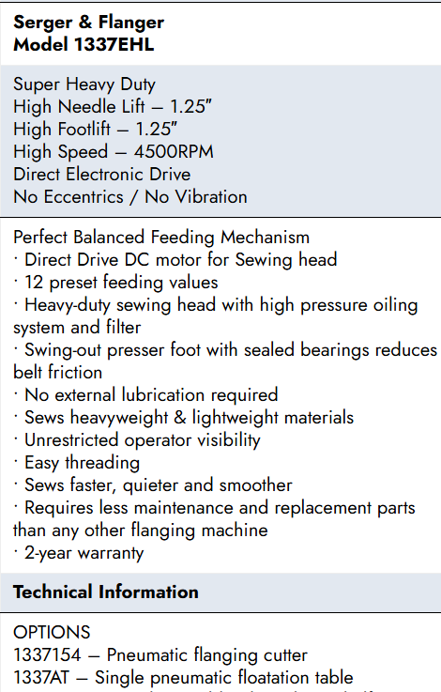
Время выполнения – 30 мин.
Ожидаемый результат:
belt friction – трение ремня;
direct electronic drive – прямой привод с электронным управлением;
external lubrication – внешнее смазывание;
feeding mechanism – механизм подачи;
footlift – подъем лапки;
needle lift – подъем иглы;
sealed bearings – герметичные подшипники;
sewing head – швейная головка;
swing-out presser foot – откидная прижимная лапка;
threading – заправка нити;
Критерии оценивания: Студент выписал не менее 10 лексем; расположил их в алфавитном порядке; привел перевод.
Компетенции (индикаторы): ПК-6 (ПК-6.1).

- Почему исходный технический текст бывает непонятен переводчику?
Время выполнения – 20 мин.
Ожидаемый результат:
Можно назвать различные причины, по которым технический текст часто непонятен переводчику:
– Обычно исходные тексты пишут гуманитарии, которые, как правило, умеют излагать, но не всегда хорошо понимают, о чем пишут, и не всегда владеют узусом тематической области. Текст, предназначенный, например, для проектировщиков, написан маркетологом. В результате многие фразы такого описания изложены как продающие, а не так, как это принято в соответствующей российской документации. Поэтому при переводе такой текст необходимо существенно перерабатывать, что часто бывает очень сложно.
– В отличие от художественной литературы, технические тексты пишут не мастера слова и не по призванию, а по обязанности. Исходные тексты могут быть написаны инженером, который, хоть и понимает, о чем идет речь, но не умеет хорошо излагать, ведь умение излагать письменно не является обязательной частью профессии инженера. Хороший инженер – это специалист, который умеет хорошо проектировать, конструировать, выполнять расчеты, эксплуатировать оборудование и т.д.
– Исходный текст был написан техническим писателем на неродном языке или исходный текст является плохим переводом с другого языка.
– Обычно специальные технические тексты написаны для тех, кто «в курсе проблемы» и переводчику часто бывает трудно понять истинный смысл сказанного.
– Исходный текст был написан в некомфортной обстановке, например второпях, и потому не продуман, характеризуется невнятностью изложения, логическими и смысловыми ошибками и т. д.
Критерии оценивания: наличие в ответе упоминания проблемы написания текста гуманитарием – не специалистом или наоборот техническим специалистом, не умеющим составлять тексты; язык оригинала не является родным для составителя; узкоспециальные темы, посвященные проблемам определенной области; исходный текст не имеет четкой структуры, не логичен, в нем есть смысловые ошибки.
Компетенции (индикаторы): ПК-3 (ПК-3.2).

- Внимательно рассмотрите перевод научно-технического текста, выполненного системой автоматического перевода PROMT.One (российским онлайн-переводчиком, работающим на основе нейронных сетей). Отредактируйте машинный перевод.
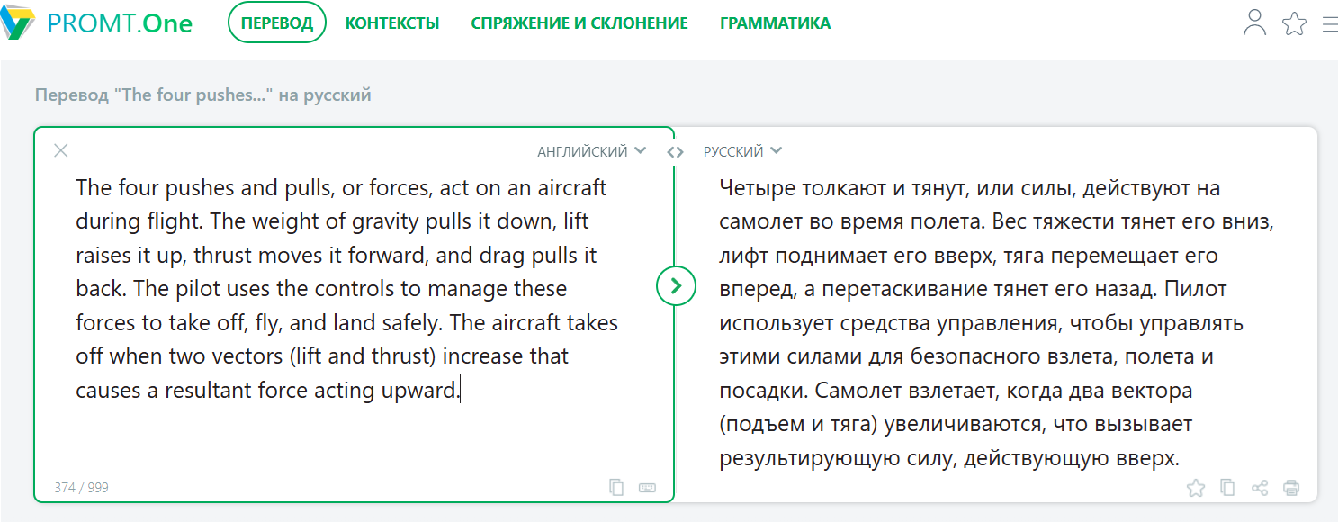
Время выполнения – 20 мин.
Ожидаемый результат:
На самолет действуют четыре силы. Сила тяжести тянет его вниз, подъемная сила поднимает его вверх, тяга (созданная двигателем) перемещает его вперед, а лобовое сопротивление – назад. Для безопасности взлета, полета и посадки пилот использует системы управления полетом. Взлёт возможен только в том случае, если подъёмная сила и тяга больше веса взлетающего объекта и сопротивления.
Критерии оценивания: Содержательное соответствие приведённому примеру. Исправлены следующие ошибки машинного перевода: «четыре толкают и тянут», «вес тяжести», «лифт», «перетаскивание», «подъем», «результирующая сила, действующая вверх».
Компетенции (индикаторы): ПК-3 (ПК-3.2).

- Переведите данные предложения на русский язык, обращая внимание на использование причастий. Укажите, каким способом причастие переведено на русский язык. Какую функцию выполняют причастия в предложении (как член предложения)?
This equipment is also used to load building materials.
A lighting system with presence detectors guarantees lower energy consumption.
The system runs on a narrow viaduct that follows the curves of the street allowing for greenery, shops, etc. to be installed underneath.
Время выполнения – 20 мин.
Ожидаемый результат:
Это оборудование используется также для погрузки строительных материалов. Причастие переведено на русский язык как имя прилагательное.
Снижению расхода электроэнергии должна способствовать и система освещения с датчиками присутствия. Причастие переведено на русский язык как имя существительное.
Данная система применяется на узком путепроводе, который повторяет изгибы улиц, что позволяет разместить под ним зеленые зоны, магазины и другие объекты городского ландшафта. Причастие переведено на русский язык как придаточная часть сложноподчиненного предложения.
Причастие выполняет функцию определения.
Критерии оценивания: более 95% текста перевода соответствует содержанию оригинального текста; не искажена суть оригинального текста; перевод удовлетворяет общепринятым нормам русского языка. Причастия переведены как прилагательные (building materials – строительные материалы), существительные (lighting system – система освещения), придаточные предложения (allowing for – что позволяет). Присутствует упоминание того, что причастие выполняет функцию определения.
Компетенции (индикаторы): ПК-12 (ПК-12.1).

